Olena Semenyaka, une nazie ukrainienne.

Olena Semenyaka, la nazie Ukrainienne qui appelle à la reconquista, à la race blanche, copine tranquillement avec le nationalisme français sans que ça dérange les médias français. Les médias voient des nazis partout, sauf quand il y en a, c’est le silence le plus complet sur les nazis Ukrainiens qui prospèrent dans toute
l'Europe. Le soutien aux nazis ukrainiens prend de plus en plus d'ampleur, mais
c'est le silence complet de la part des médias français, des politiques français, de la justice française. Leur silence met en danger les citoyens français.

Ne pas oublier que Grégoire Moutaux le Français arrêté en 2016 à la frontière Ukrainienne avec des armes, avait des liens avec les nazis d'Azov.
Les liens des nationalistes Français avec les nazis Ukrainiens ne datent pas d ' hier et date depuis plusieurs années, et depuis 2014 il y a eu une montée en flèche des soutiens aux nazis Ukrainiens en France, comme le montrent ces photos avec par exemple Steven Bissuel du Bastion Social, Pascal Lassalle (Radio-Courtoisie) et tant d’autres.

Galerie photo :
1- Olena Semenyaka s’affiche avec ses copains français :
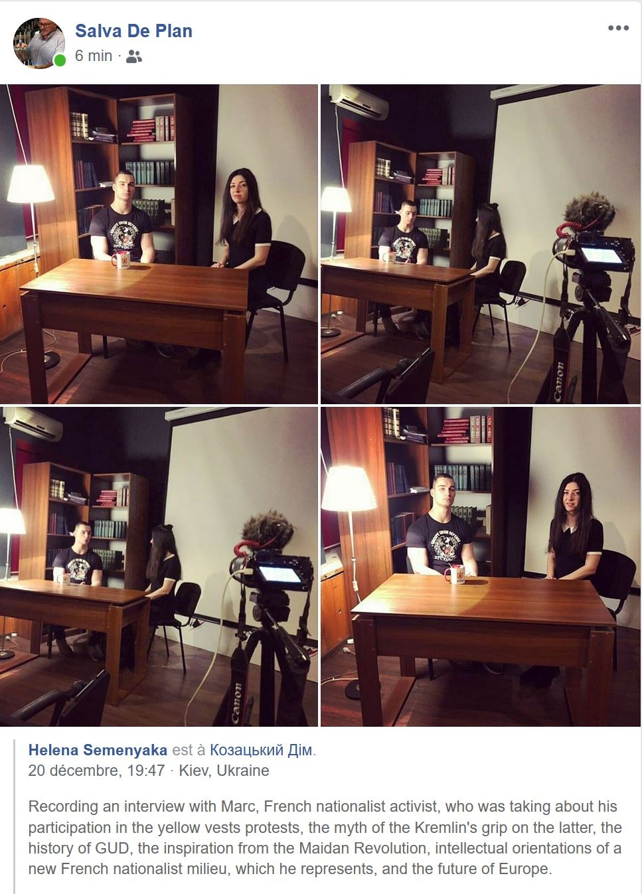

Adresse de l’image : https://sun9-40.userapi.com/c200316/v200316763/1ac9e/P0WR3m4SrD8.jpg

2- Olena Semenyaka avec Steven Bissuel (Bastion Social) :
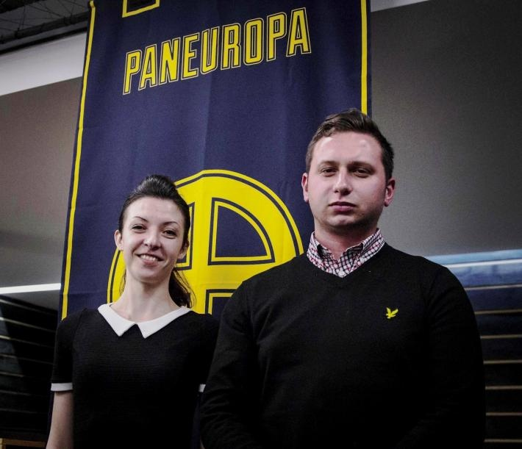

Adresse de l’image : https://sun9-28.userapi.com/c200316/v200316763/1ad04/ZoWpJVItW8c.jpg

3- Photo de famille de nationaliste européens avec des nazis ukrainiens :
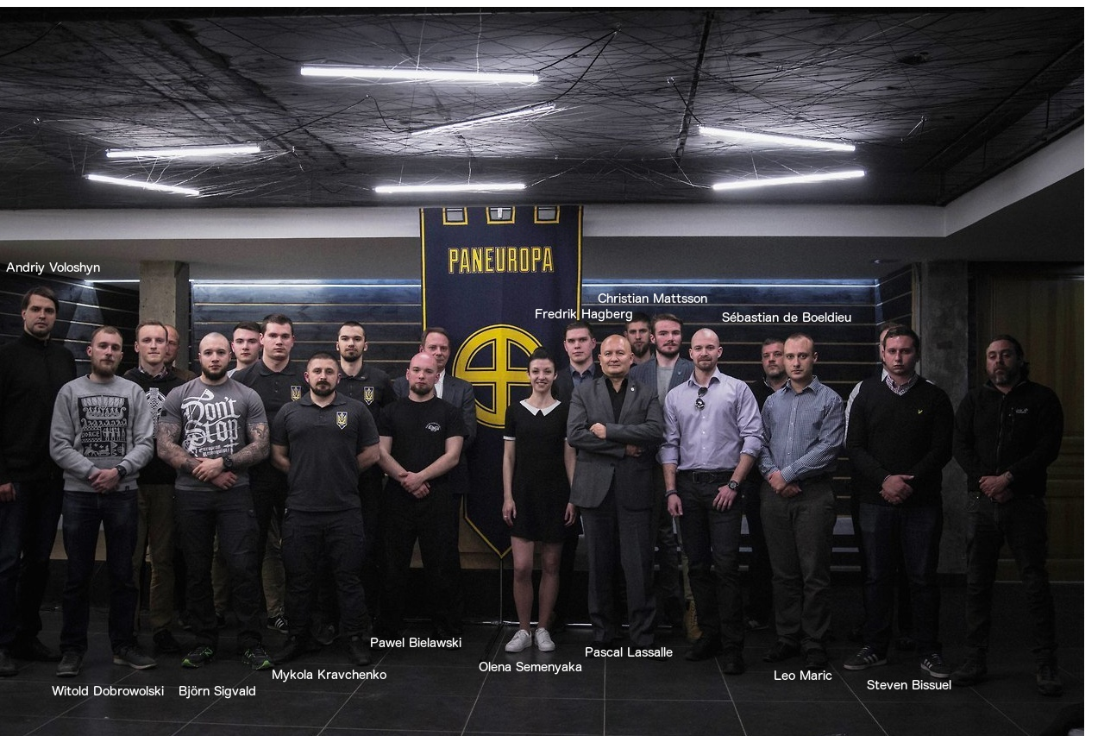
Adresse de l’image : https://sun9-34.userapi.com/c200316/v200316763/1ad0d/eJ4DEyZ97Dw.jpg

Auteur : Guillaume Lopez
Date : 22 décembre 2019

